O cérebro
Por Diane Beck e Evelina Tapia
Universidade de Illinois em Urbana-Champaign, Universidade de Illinois

O cérebro humano é responsável por todos os comportamentos, pensamentos e experiências descritos neste livro. Este módulo fornece uma visão geral introdutória do cérebro, incluindo um pouco de neuroanatomia básica e breves descrições dos métodos de neurociência usados ​​para estudá-lo.

objetivos de aprendizado
- Cite e descreva a função básica do tronco encefálico, cerebelo e hemisférios cerebrais.
- Cite e descreva a função básica dos quatro lobos cerebrais: córtex occipital, temporal, parietal e frontal.
- Descreva um paciente com cérebro dividido e pelo menos dois aspectos importantes da função cerebral que esses pacientes revelam.
- Distinguir entre substância cinzenta e branca dos hemisférios cerebrais.
- Cite e descreva as abordagens mais comuns para estudar o cérebro humano.
- Distinguir entre quatro métodos de neuroimagem: PET, fMRI, EEG e DOI.
- Descreva a diferença entre resolução espacial e temporal em relação à função cerebral.
Introdução
Qualquer livro de psicologia seria incompleto sem referência ao cérebro. Todo comportamento, pensamento ou experiência descrito nos outros módulos deve ser implementado no cérebro. Uma compreensão detalhada do cérebro humano pode nos ajudar a entender a experiência e o comportamento humanos. Por exemplo, um fato bem estabelecido sobre a cognição humana é que ela é limitada. Não podemos realizar duas tarefas complexas ao mesmo tempo: não podemos ler e manter uma conversa ao mesmo tempo, enviar mensagens de texto e dirigir ou navegar na Internet enquanto ouvimos uma palestra, pelo menos não com êxito ou segurança. Não podemos nem dar tapinhas na cabeça e esfregar a barriga ao mesmo tempo (com exceções, veja “A Brain Divided”). Por que é isso? Muitas pessoas sugeriram que tais limitações refletem o fato de que os comportamentos se baseiam no mesmo recurso; se um comportamento consome a maior parte do recurso, não há recursos suficientes para o outro. Mas o que poderia ser esse recurso limitado no cérebro?
O cérebro usa oxigênio e glicose, fornecidos pelo sangue. O cérebro é um grande consumidor desses metabólitos , utilizando 20% do oxigênio e das calorias que consumimos, apesar de representar apenas 2% do nosso peso total. No entanto, desde que não estejamos privados de oxigênio ou desnutridos, temos oxigênio e glicose mais do que suficientes para abastecer o cérebro. Assim, o “combustível cerebral” insuficiente não pode explicar nossa capacidade limitada. Também não é provável que nossas limitações reflitam poucos neurônios. O cérebro humano médio contém 86 bilhões de neurônios. Também não é o caso de usarmos apenas 10% do nosso cérebro, um mito que provavelmente começou a sugerir que tínhamos um potencial inexplorado. A neuroimagem moderna (consulte “Estudando o cérebro humano”) mostrou que usamos todas as partes do cérebro, apenas em momentos diferentes e certamente mais de 10% a qualquer momento.

Se temos uma abundância de combustível cerebral e neurônios, como podemos explicar nossas limitadas habilidades cognitivas? Por que não podemos fazer mais de uma vez? A explicação mais provável é a maneira como esses neurônios são conectados. Sabemos, por exemplo, que muitos neurônios no córtex visual (a parte do cérebro responsável pelo processamento da informação visual) estão ligados de forma a inibir uns aos outros ( Beck & Kastner, 2009). Quando um neurônio dispara, ele suprime o disparo de outros neurônios próximos. Se dois neurônios que estão conectados de forma inibitória disparam, então nenhum neurônio pode disparar tão vigorosamente quanto faria de outra forma. Esse comportamento competitivo entre os neurônios limita a quanta informação visual o cérebro pode responder ao mesmo tempo. Tipos semelhantes de conexões competitivas entre os neurônios podem ser a base de muitas de nossas limitações. Assim, embora falar sobre recursos limitados forneça uma descrição intuitiva de nosso comportamento de capacidade limitada, uma compreensão detalhada do cérebro sugere que nossas limitações provavelmente refletem a maneira complexa como os neurônios conversam entre si, em vez do esgotamento de qualquer recurso específico.
Uma ressonância magnética do cérebro humano delineando três estruturas principais: os hemisférios cerebrais, o tronco cerebral e o cerebelo.
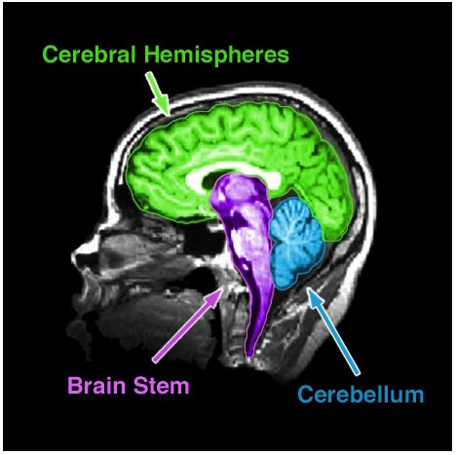
Figura 1. Uma ressonância magnética do cérebro humano delineando três estruturas principais: os hemisférios cerebrais, o tronco cerebral e o cerebelo.

A anatomia do cérebro
Existem muitas maneiras de subdividir o cérebro dos mamíferos, resultando em algumas nomenclaturas inconsistentes e ambíguas ao longo da história da neuroanatomia ( Swanson, 2000 ). Para simplificar, dividiremos o cérebro em três partes básicas: o tronco cerebral, o cerebelo e os hemisférios cerebrais (ver Figura 1). Na Figura 2, no entanto, descrevemos outros agrupamentos proeminentes ( Swanson, 2000 ) das seis principais subdivisões do cérebro ( Kandal, Schwartz e Jessell, 2000 ).

Tronco cerebral
o tronco cerebralàs vezes é referido como o “tronco” do cérebro. É responsável por muitas das funções neurais que nos mantêm vivos, incluindo a regulação de nossa respiração (respiração), frequência cardíaca e digestão. De acordo com sua função, se um paciente sofrer danos graves no tronco cerebral, ele precisará de “suporte vital” (ou seja, máquinas são usadas para mantê-lo vivo). Devido ao seu papel vital na sobrevivência, em muitos países uma pessoa que perdeu a função do tronco cerebral é considerada “morte cerebral”, embora outros países requeiram uma perda significativa de tecido no córtex (dos hemisférios cerebrais), que é responsável por nossa experiência consciente, para o mesmo diagnóstico. O tronco cerebral inclui o bulbo, a ponte, o mesencéfalo e o diencéfalo (que consiste no tálamo e no hipotálamo). Coletivamente,
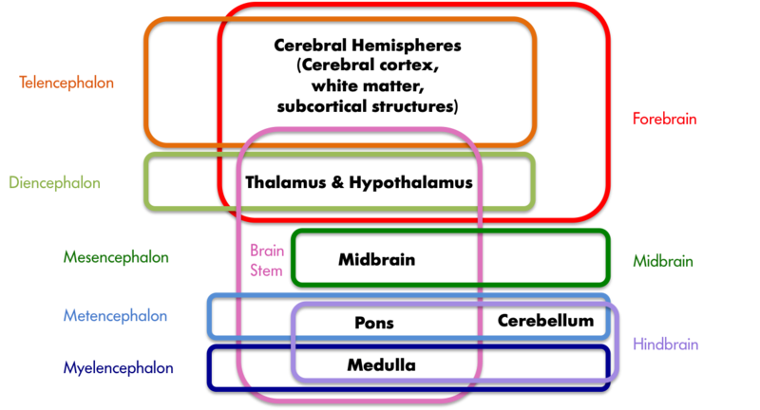
Figura 2. Uma amostra da nomenclatura da neuroanatomia. As caixas coloridas indicam os diferentes agrupamentos das sete estruturas impressas em preto, com os rótulos combinando com a cor das caixas. A nomenclatura do rombencéfalo, mesencéfalo e prosencéfalo decorre do desenvolvimento do cérebro dos vertebrados; essas três áreas se diferenciam no início do desenvolvimento embrionário e posteriormente dão origem às estruturas listadas em preto. Essas três áreas subdividem-se ainda em telencéfalo, diencéfalo, mesencéfalo, metencéfalo e mielencéfalo em um estágio posterior de desenvolvimento.
Cerebelo
O cerebelo é a estrutura distintiva na parte de trás do cérebro. O filósofo e cientista grego Aristóteles se referiu apropriadamente a ele como o “pequeno cérebro” (“parencéfalo” em grego, “cerebelo” em latim) para distingui-lo do “grande cérebro” (“encéfalo” em grego, “cérebro ”" em latim). O cerebelo é crítico para o movimento coordenado e postura. Mais recentemente, estudos de neuroimagem (consulte “Estudo do cérebro humano”) o implicaram em uma variedade de habilidades cognitivas, incluindo a linguagem. Talvez não seja surpreendente que a influência do cerebelo se estenda além do movimento e da postura, visto que contém o maior número de neurônios de qualquer estrutura do cérebro. No entanto, o papel exato que desempenha nessas funções superiores ainda é uma questão de estudo mais aprofundado.

Hemisférios cerebrais
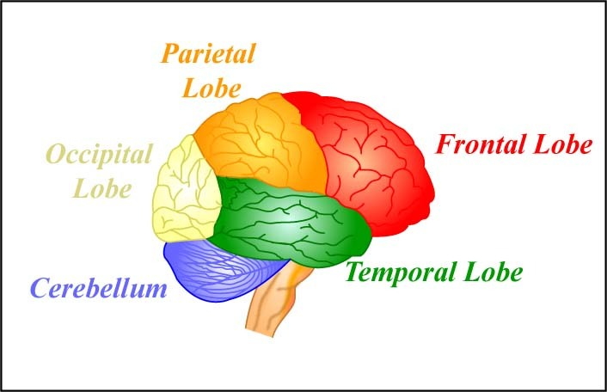
Os hemisférios cerebrais são responsáveis ​​por nossas habilidades cognitivas e experiência consciente. Eles consistem no córtex cerebral e na substância branca que o acompanha (“cérebro” em latim), bem como nas estruturas subcorticais dos gânglios da base, amígdala e formação do hipocampo. O córtex cerebral é a maior e mais visível parte do cérebro, mantendo o nome latino (cérebro) para “cérebro grande” que Aristóteles cunhou. Consiste em dois hemisférios (literalmente duas meias esferas) e dá ao cérebro sua característica aparência cinzenta e complicada; as dobras e sulcos do córtex são chamados de giros e sulcos ( giro e sulcose referindo a apenas um), respectivamente.

Os dois hemisférios cerebrais podem ser subdivididos em quatro lobos: os lobos occipital, temporal, parietal e frontal. O lobo occipital é responsável pela visão, assim como grande parte do lobo temporal. O lobo temporal também está envolvido no processamento auditivo, na memória e na integração multissensorial (por exemplo, a convergência da visão e da audição). O lobo parietal abriga o córtex somatossensorial (sensações corporais) e estruturas envolvidas na atenção visual, bem como zonas de convergência multissensoriais. O lobo frontal abriga o córtex motore estruturas envolvidas no planejamento motor, linguagem, julgamento e tomada de decisão. Não surpreende, portanto, que o lobo frontal seja proporcionalmente maior nos humanos do que em qualquer outro animal.

As estruturas subcorticais são assim denominadas porque residem abaixo do córtex. Os gânglios da base são críticos para o movimento voluntário e, como tal, fazem contato com o córtex, o tálamo e o tronco cerebral. A formação da amígdala e do hipocampo fazem parte do sistema límbico , que também inclui algumas estruturas corticais. O sistema límbico desempenha um papel importante na emoção e, em particular, na aversão e na gratificação.

Um Cérebro Dividido
Os dois hemisférios cerebrais são conectados por um denso feixe de tratos de substância branca chamado corpo caloso. Algumas funções são replicadas nos dois hemisférios. Por exemplo, ambos os hemisférios são responsáveis ​​pela função sensorial e motora, embora os córtices sensorial e motor tenham uma representação contralateral (ou do lado oposto); ou seja, o hemisfério cerebral esquerdo é responsável pelos movimentos e sensações do lado direito do corpo e o hemisfério cerebral direito é responsável pelos movimentos e sensações do lado esquerdo do corpo. Outras funções são lateralizadas ; isto é, eles residem principalmente em um ou outro hemisfério. Por exemplo, para destros e para a maioria dos canhotos, o hemisfério esquerdo é o mais responsável pela linguagem.

Existem algumas pessoas cujos dois hemisférios não estão conectados, seja porque o corpo caloso foi cortado cirurgicamente ( calosotomia ) ou devido a uma anormalidade genética. Esses pacientes com cérebro dividido nos ajudaram a entender o funcionamento dos dois hemisférios. Primeiro, devido à representação contralateral da informação sensorial, se um objeto for colocado apenas no hemicampo visual esquerdo ou direito, então apenas o hemisfério direito ou esquerdo, respectivamente, do paciente com cérebro dividido o verá. Em essência, é como se a pessoa tivesse dois cérebros na cabeça, cada um vendo metade do mundo. Curiosamente, como a linguagem muitas vezes está localizada no hemisfério esquerdo, se mostrarmos uma foto ao hemisfério direito e perguntarmos à paciente o que ela viu, ela dirá que não viu nada (porque só o hemisfério esquerdo pode falar e não não vejo nada). No entanto, sabemos que o hemisfério direito vê a imagem porque, se pedirmos à paciente para apertar um botão sempre que ela vir a imagem, a mão esquerda (que é controlada pelo hemisfério direito) responderá, apesar da negação do hemisfério esquerdo de que havia algo ali. . Há também algumas vantagens em ter hemisférios desconectados. Ao contrário daqueles com um corpo caloso totalmente funcional,uck, Hillyard, Mangun e Gazzaniga, 1989 ) e pode fazer o equivalente a esfregar a barriga e dar tapinhas na cabeça ao mesmo tempo ( Franz, Eliason, Ivry e Gazzaniga, 1996 ). Em outras palavras, eles exibem menos competição entre os hemisférios.

substância cinzenta versus substância branca
Os hemisférios cerebrais contêm tanto substância cinzenta quanto branca, assim chamados porque aparecem acinzentados e esbranquiçados em dissecações ou em uma ressonância magnética (imagem por ressonância magnética; consulte “Estudo do cérebro humano”). A substância cinzenta é composta pelos corpos celulares neuronais (consulte o módulo “Neurônios”). Os corpos celulares (ou soma) contêm os genes da célula e são responsáveis ​​pelo metabolismo (mantendo a célula viva) e pela síntese de proteínas. Desta forma, o corpo celular é o burro de carga da célula. A substância branca é composta pelos axônios dos neurônios e, em particular, axônios que são cobertos por uma bainha de mielina(células gordurosas de suporte de cor esbranquiçada). Os axônios conduzem os sinais elétricos da célula e são, portanto, críticos para a comunicação celular. As pessoas usam a expressão “use sua massa cinzenta” quando querem que uma pessoa pense mais. A “substância cinzenta” nesta expressão é provavelmente uma referência aos hemisférios cerebrais de forma mais geral; a lâmina cortical cinza (a superfície convoluta do córtex) é a mais visível. No entanto, tanto a massa cinzenta quanto a massa branca são críticas para o bom funcionamento da mente. Perdas de qualquer resultado em déficits na linguagem, memória, raciocínio e outras funções mentais. Consulte a Figura 3 para fatias de ressonância magnética mostrando a substância branca interna que conecta os corpos celulares na folha cortical cinza.

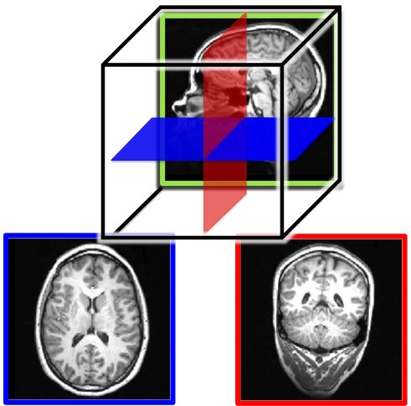Figura 3. Cortes de ressonância magnética do cérebro humano. Tanto a matéria cinzenta externa quanto a substância branca interna são visíveis em cada imagem. O cérebro é uma estrutura tridimensional (3-D), mas uma imagem é bidimensional (2-D). Aqui, mostramos cortes de exemplo dos três cortes 2-D possíveis no cérebro: um corte sagital (imagem superior), um corte horizontal (canto inferior esquerdo), que também é conhecido como corte transversal ou axial e um corte coronal ( canto inferior direito). As duas imagens inferiores são codificadas por cores para corresponder à ilustração das orientações relativas das três fatias na imagem superior.

Estudando o cérebro humano
Como sabemos o que o cérebro faz? Reunimos conhecimento sobre as funções do cérebro de muitos métodos diferentes. Cada método é útil para responder a diferentes tipos de perguntas, mas a evidência mais forte para um papel ou função específica de uma área específica do cérebro é a evidência convergente ; isto é, achados semelhantes relatados em vários estudos usando métodos diferentes.

Uma das primeiras tentativas organizadas de estudar as funções do cérebro foi a frenologia., um campo de estudo popular na primeira metade do século XIX. Os frenologistas presumiram que várias características do cérebro, como sua superfície irregular, são refletidas no crânio; portanto, eles tentaram correlacionar saliências e reentrâncias do crânio com funções específicas do cérebro. Por exemplo, eles diriam que uma pessoa muito artística tem saliências na cabeça que variam em tamanho e localização daquelas de alguém que é muito bom em raciocínio espacial. Embora a suposição de que o crânio reflete a estrutura cerebral subjacente tenha se mostrado errada, a frenologia, no entanto, impactou significativamente a neurociência atual e seu pensamento sobre as funções do cérebro. Ou seja, diferentes partes do cérebro são dedicadas a funções muito específicas que podem ser identificadas por meio de investigação científica.

neuroanatomia
A dissecação do cérebro, em animais ou cadáveres, tem sido uma ferramenta crítica dos neurocientistas desde 340 aC, quando Aristóteles publicou pela primeira vez suas dissecações. Desde então, esse método avançou consideravelmente com a descoberta de várias técnicas de coloração que podem destacar células específicas. Como o cérebro pode ser cortado em fatias muito finas, examinado ao microscópio e determinadas células destacadas, esse método é especialmente útil para estudar grupos específicos de neurônios ou pequenas estruturas cerebrais; ou seja, tem uma resolução espacial muito alta . As dissecações permitem que os cientistas estudem as mudanças no cérebro que ocorrem devido a várias doenças ou experiências (por exemplo, exposição a drogas ou lesões cerebrais).

Estudos de dissecação virtual com seres humanos vivos também são conduzidos. Aqui, o cérebro é fotografado usando tomografia axial computadorizada (CAT) ou scanners de ressonância magnética; eles revelam com altíssima precisão as várias estruturas do cérebro e podem ajudar a detectar alterações na substância cinzenta ou branca. Essas mudanças no cérebro podem então ser correlacionadas com o comportamento, como o desempenho em testes de memória e, portanto, implicam áreas específicas do cérebro em certas funções cognitivas.

Mudando o Cérebro
Alguns pesquisadores induzem lesões ou removem (ou seja, removem) partes do cérebro em animais. Se o comportamento do animal mudar após a lesão, podemos inferir que a estrutura removida é importante para esse comportamento. As lesões de cérebros humanos são estudadas apenas em populações de pacientes; ou seja, pacientes que perderam uma região do cérebro devido a um acidente vascular cerebral ou outra lesão, ou que tiveram remoção cirúrgica de uma estrutura para tratar uma doença específica (por exemplo, uma calosotomia para controlar a epilepsia, como em pacientes com cérebro dividido). A partir desses estudos de caso , podemos inferir a função cerebral medindo as mudanças no comportamento dos pacientes antes e depois da lesão.

Como o cérebro funciona gerando sinais elétricos, também é possível alterar a função cerebral com estimulação elétrica. A estimulação magnética transcraniana (TMS) refere-se a uma técnica pela qual um breve pulso magnético é aplicado à cabeça que induz temporariamente uma corrente elétrica fraca no cérebro. Embora os efeitos do TMS sejam às vezes referidos como lesões virtuais temporárias, é mais apropriado descrever a eletricidade induzida como interferência na comunicação normal dos neurônios entre si. O TMS permite um estudo muito preciso de quando os eventos no cérebro acontecem, por isso tem uma boa resolução temporal , mas sua aplicação é limitada apenas à superfície do córtex e não pode se estender a áreas profundas do cérebro.

A estimulação transcraniana por corrente contínua (tDCS) é semelhante à TMS, exceto que usa corrente elétrica diretamente, em vez de induzi-la com pulsos magnéticos, colocando pequenos eletrodos no crânio. Uma área do cérebro é estimulada por uma corrente baixa (equivalente a uma bateria AA) por um período de tempo mais prolongado do que o TMS. Quando usado em combinação com o treinamento cognitivo, o tDCS demonstrou melhorar o desempenho de muitas funções cognitivas, como habilidade matemática, memória, atenção e coordenação (por exemplo, Brasil- Neto, 2012 ; Feng, Bowden, & Kautz, 2013 ; Kuo & Nitsche, 2012 ).

neuroimagem
Ferramentas de neuroimagem são usadas para estudar o cérebro em ação; isto é, quando está engajado em uma tarefa específica.A tomografia por emissão de pósitrons (PET) registra o fluxo sanguíneo no cérebro. O PET scanner detecta a substância radioativa que é injetada na corrente sanguínea do participante pouco antes ou durante a realização de alguma tarefa (por exemplo, somar números). Como as populações de neurônios ativos requerem metabólitos, mais sangue e, portanto, mais substâncias radioativas fluem para essas regiões. Os scanners PET detectam a substância radioativa injetada em regiões específicas do cérebro, permitindo aos pesquisadores inferir que essas áreas estavam ativas durante a tarefa. Ressonância magnética funcional (fMRI)também depende do fluxo sanguíneo no cérebro. Esse método, no entanto, mede as mudanças nos níveis de oxigênio no sangue e não exige que nenhuma substância seja injetada no participante. Ambas as ferramentas têm boa resolução espacial (embora não sejam tão precisas quanto os estudos de dissecação), mas como leva pelo menos alguns segundos para o sangue chegar às áreas ativas do cérebro, PET e fMRI têm resolução temporal ruim; ou seja, eles não nos dizem com muita precisão quando a atividade ocorreu.

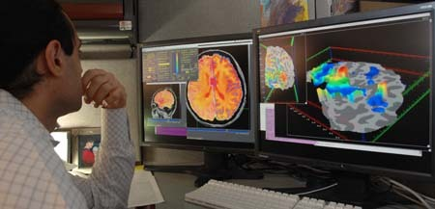Um pesquisador observando as áreas de ativação no cérebro de um participante do estudo que fez uma ressonância magnética funcional – as áreas de ativação cerebral são determinadas pela quantidade de fluxo sanguíneo para uma determinada área – quanto mais fluxo sanguíneo, maior a ativação dessa área do cérebro. [Imagem: Instituto Nacional de Saúde Mental, CC0 Domínio público, https://goo.gl/m25gce]

A eletroencefalografia (EEG) , por outro lado, mede a atividade elétrica do cérebro e, portanto, tem uma resolução temporal muito maior (precisão de milissegundos em vez de segundos) do que PET ou fMRI. Como o tDCS, os eletrodos são colocados na cabeça do participante quando ele está realizando uma tarefa. Neste caso, entretanto, muitos mais eletrodos são usados, e eles medem ao invés de produzir atividade. Como a atividade elétrica captada em qualquer eletrodo específico pode vir de qualquer lugar do cérebro, o EEG tem uma resolução espacial ruim; ou seja, temos apenas uma ideia aproximada de qual parte do cérebro gera a atividade medida.

A imagem óptica difusa (DOI) pode oferecer aos pesquisadores o melhor dos dois mundos: alta resolução espacial e temporal, dependendo de como é usada. Aqui, um ilumina o cérebro com luz infravermelha e mede a luz que sai. O DOI se baseia no fato de que as propriedades da luz mudam quando ela passa pelo sangue oxigenado ou quando encontra neurônios ativos. Os pesquisadores podem então inferir a partir das propriedades da luz coletada quais regiões do cérebro foram envolvidas na tarefa. Quando o DOI é configurado para detectar alterações nos níveis de oxigênio no sangue, a resolução temporal é baixa e comparável à PET ou fMRI. No entanto, quando o DOI é configurado para detectar diretamente os neurônios ativos, ele possui alta resolução espacial e temporal.

Como a resolução espacial e temporal de cada ferramenta varia, a evidência mais forte para o papel que uma determinada área do cérebro desempenha vem da evidência convergente. Por exemplo, é mais provável que acreditemos que a formação do hipocampo esteja envolvida na memória se vários estudos usando uma variedade de tarefas e diferentes ferramentas de neuroimagem fornecerem evidências para essa hipótese. O cérebro é um sistema complexo, e apenas os avanços na pesquisa do cérebro mostrarão se o cérebro pode realmente entender a si mesmo.

Questões de discussão
De que maneiras a segmentação do cérebro em tronco encefálico, cerebelo e hemisférios cerebrais fornece uma divisão natural?
Como o estudo de pacientes com cérebro dividido tem sido informativo?
O que está por trás da expressão “use sua massa cinzenta” e por que ela não é totalmente correta?
Por que a evidência convergente é o melhor tipo de evidência no estudo da função cerebral?
Se você estivesse interessado em saber se uma determinada área do cérebro está envolvida em um comportamento específico, que métodos de neurociência você poderia usar?
Se você estivesse interessado no tempo exato em que um determinado processo cerebral ocorreu, quais métodos de neurociência você poderia usar?
Vocabulário
Ablação
Remoção cirúrgica de tecido cerebral.
plano axial
Consulte “plano horizontal”.
Gânglios basais
Estruturas subcorticais dos hemisférios cerebrais envolvidas no movimento voluntário.
Tronco cerebral
O “tronco” do cérebro é composto pelo bulbo, ponte, mesencéfalo e diencéfalo.
calosotomia
Procedimento cirúrgico no qual o corpo caloso é cortado (usado para controlar a epilepsia grave).
Estudo de caso
Um estudo completo de um paciente (ou alguns pacientes) com lesões naturais.
Cerebelo
A estrutura distinta na parte de trás do cérebro, latim para “cérebro pequeno”.
Córtex cerebral
A substância cinzenta mais externa do cérebro; os convoluti distintivos característicos do cérebro dos mamíferos.
Hemisférios cerebrais
O córtex cerebral, substância branca subjacente e estruturas subcorticais.
Cérebro
Geralmente se refere ao córtex cerebral e à substância branca associada, mas em alguns textos inclui as estruturas subcorticais.
Contralateral
Literalmente “lado oposto”; usado para se referir ao fato de que os dois hemisférios do cérebro processam informações sensoriais e comandos motores para o lado oposto do corpo (por exemplo, o hemisfério esquerdo controla o lado direito do corpo).
Evidências convergentes
Achados semelhantes relatados em vários estudos usando métodos diferentes.
Plano coronal
Uma fatia que vai da cabeça aos pés; fatias de cérebro neste plano são semelhantes a fatias de pão, com os olhos sendo a frente do pão.
Imagem óptica difusa (DOI)
Uma técnica de neuroimagem que infere a atividade cerebral medindo as mudanças na luz à medida que ela passa pelo crânio e pela superfície do cérebro.
Eletroencefalografia (EEG)
Uma técnica de neuroimagem que mede a atividade elétrica do cérebro por meio de múltiplos eletrodos no couro cabeludo.
Lóbulo frontal
A parte mais frontal (anterior) do cérebro; anterior ao sulco central e responsável pela produção e planejamento motor, linguagem, julgamento e tomada de decisão.
Ressonância magnética funcional (fMRI)
Ressonância magnética funcional (fMRI): Uma técnica de neuroimagem que infere a atividade cerebral medindo as mudanças nos níveis de oxigênio no sangue.
matéria cinzenta
As regiões externas acinzentadas do cérebro são compostas pelos corpos celulares dos neurônios.
Gyri
(plural) Dobras entre sulcos no córtex.
giro
Uma dobra entre sulcos no córtex.
Plano horizontal
Uma fatia que passa horizontalmente por uma pessoa em pé (isto é, paralela ao chão); fatias de cérebro neste plano dividem as partes superior e inferior do cérebro; este plano é semelhante a cortar um pão de hambúrguer.
Lateralizado
Para o lado; usado para se referir ao fato de que funções específicas podem residir principalmente em um hemisfério ou no outro (por exemplo, para a maioria dos indivíduos, o hemisfério esquerdo é o mais responsável pela linguagem).
Lesão
Uma região do cérebro que sofreu dano devido a lesão, doença ou intervenção médica.
Sistema límbico
Inclui as estruturas subcorticais da amígdala e formação do hipocampo, bem como algumas estruturas corticais; responsável pela aversão e gratificação.
Metabólito
Substância necessária para um organismo vivo manter a vida.
córtex motor
Região do lobo frontal responsável pela movimentação voluntária; o córtex motor tem uma representação contralateral do corpo humano.
mielina
Tecido adiposo, produzido por células gliais (ver módulo “Neurônios”) que isola os axônios dos neurônios; a mielina é necessária para a condução normal dos impulsos elétricos entre os neurônios.
Nomenclatura
Convenções de nomenclatura.
Lobo occipital
A parte mais posterior (posterior) do cérebro; envolvidos na visão.
Lobo parietal
A parte do cérebro entre os lobos frontal e occipital; envolvidos em sensações corporais, atenção visual e integração dos sentidos.
Frenologia
Um campo de estudo do cérebro agora desacreditado, popular na primeira metade do século 19, que correlacionava protuberâncias e reentrâncias do crânio com funções específicas do cérebro.
Tomografia por emissão de pósitrons (PET)
Uma técnica de neuroimagem que mede a atividade cerebral detectando a presença de uma substância radioativa no cérebro que é inicialmente injetada na corrente sanguínea e depois puxada pelo tecido cerebral ativo.
plano sagital
Uma fatia que corre verticalmente da frente para trás; fatias de cérebro neste plano dividem os lados esquerdo e direito do cérebro; este plano é semelhante a cortar uma batata assada longitudinalmente.
Córtex somatossensorial (sensações corporais)
A região do lobo parietal responsável pelas sensações corporais; o córtex somatossensorial tem uma representação contralateral do corpo humano.
Resolução espacial
Um termo que se refere a quão pequenos são os elementos de uma imagem; alta resolução espacial significa que o dispositivo ou técnica pode resolver elementos muito pequenos; na neurociência, descreve quão pequena uma estrutura no cérebro pode ser visualizada.
Paciente com cérebro dividido
Um paciente que teve a maior parte ou todo o seu corpo caloso cortado.
Subcortical
Estruturas que ficam abaixo do córtex cerebral, mas acima do tronco cerebral.
Sulcos
(plural) Sulcos separando dobras do córtex.
Sulco
Um sulco que separa as dobras do córtex.
Lobo temporal
A parte do cérebro na frente (anteriormente) do lobo occipital e abaixo da fissura lateral; envolvidos na visão, processamento auditivo, memória e integração visão e audição.
Resolução temporária
Um termo que se refere a quão pequena uma unidade de tempo pode ser medida; alta resolução temporal significa capaz de resolver unidades de tempo muito pequenas; na neurociência, descreve com que precisão no tempo um processo pode ser medido no cérebro.
Estimulação Transcraniana por Corrente Contínua (ETCC)
Uma técnica de neurociência que passa corrente elétrica leve diretamente através de uma área do cérebro, colocando pequenos eletrodos no crânio.
Estimulação magnética transcraniana (EMT)
Uma técnica de neurociência pela qual um breve pulso magnético é aplicado à cabeça que induz temporariamente uma corrente elétrica fraca que interfere na atividade em andamento.
Plano transversal
Consulte “plano horizontal”.
Hemicampo visual
A metade do espaço visual (o que vemos) de um lado da fixação (para onde estamos olhando); o hemisfério esquerdo é responsável pelo hemicampo visual direito e o hemisfério direito é responsável pelo hemicampo visual esquerdo.
substância branca
As regiões esbranquiçadas internas do cérebro compreendem os axônios mielinizados dos neurônios no córtex cerebral.

Referências
Beck, DM e Kastner, S. (2009). Mecanismos de cima para baixo e de baixo para cima na competição tendenciosa no cérebro humano. Vision Research , 49, 1154–1165.
Brasil-Neto, JP (2012). Aprendizagem, memória e estimulação transcraniana por corrente contínua. Frontiers in Psychiatry , 3(80). doi: 10.3389/fpsyt.2012.00080.
Feng, WW, Bowden, MG, & Kautz, S. (2013). Revisão da estimulação transcraniana por corrente contínua na recuperação pós-AVC. Topics in Stroke Rehabilitation , 20, 68–77.
Franz, EA, Eliassen, JC, Ivry, RB e Gazzaniga, MS (1996). Dissociação do acoplamento espacial e temporal nos movimentos bimanuais de pacientes calostomizados. Psychological Science , 7, 306–310.
Kandal, ER, Schwartz, JH, & Jessell, TM (Eds.) (2000). Princípios da ciência neural (Vol. 4). Nova York, NY: McGraw-Hill.
Kuo, MF e Nitsche, MA (2012). Efeitos da estimulação elétrica transcraniana na cognição. EEG clínico e neurociência , 43, 192–199.
Luck, SJ, Hillyard, SA, Mangun, GR e Gazzaniga, MS (1989). Sistemas atencionais hemisféricos independentes medeiam a busca visual em pacientes com cérebro dividido. Natureza , 342, 543-545.
Swanson, L. (2000). O que é o cérebro? Tendências em Neurociências , 23, 519–527.

Autores

diane beck
Diane Beck, professora associada de psicologia na Universidade de Illinois, Urbana-Champaign. Ela usa métodos comportamentais, fMRI, EEG, imagens ópticas e estimulação magnética transcraniana para estudar a percepção visual e a atenção no cérebro humano.

Evelina Tapia
Evelina Tapia, atualmente pesquisadora de pós-doutorado na Universidade de Illinois, recebeu seu Ph.D. da Universidade de Houston. Ela usa métodos comportamentais e estimulação magnética transcraniana para estudar os processos cerebrais envolvidos na percepção visual.

